Steekkaart Gepulseerde veldgelelektroforese

Gepulseerde veldgelelektroforese (PFGE) (microbenotes.com)
What is Pulse Field Gel Electrophoresis? (youtube.com)

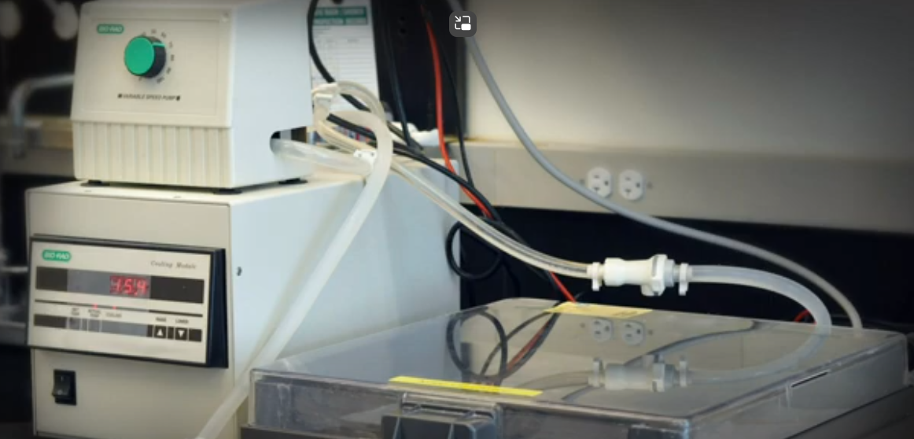

Hoewel kleine fragmenten over het algemeen gemakkelijker hun weg door de gelmatrix kunnen vinden dan grote DNA-fragmenten, bestaat er een drempellengte van meer dan 30-50 kb waarbij alle grote fragmenten met dezelfde snelheid werken en in een gel verschijnen als een enkele grote diffuse band.
Echter, met periodieke verandering van veldrichting, reageren de verschillende lengtes van DNA met verschillende snelheden op de verandering. Dat wil zeggen, grotere stukken DNA zullen langzamer hun lading opnieuw uitlijnen wanneer de veldrichting wordt veranderd, terwijl kleinere stukjes sneller zullen zijn. In de loop van de tijd, met de consequente verandering van richting, zal elke band steeds meer uit elkaar gaan vallen, zelfs bij zeer grote lengtes. Zo wordt het scheiden van zeer grote DNA-stukken met behulp van PFGE mogelijk gemaakt.

Vereisten/ Instrumentatie van Gepulseerde veldgelelektroforese

- De procedure voor deze techniek is relatief vergelijkbaar met het uitvoeren van een standaard gelelektroforese, behalve dat in plaats van de spanning constant in één richting te laten lopen, de spanning periodiek tussen drie richtingen wordt geschakeld; één die door de centrale as van de gel loopt en twee die in een hoek van 60 graden aan weerszijden lopen.
- De pulstijden zijn gelijk voor elke richting, wat resulteert in een netto voorwaartse migratie van het DNA.

Stappen die betrokken zijn bij Gepulseerde veldgelelektroforese

- Lysis: Eerst wordt de bacteriële suspensie in een agarosesuspensie geladen. Dit wordt gedaan om het chromosomale DNA te beschermen tegen mechanische schade door het te immobiliseren in agaroseblokken. Vervolgens worden de bacteriële cellen gelyseerd om het DNA vrij te maken. De agarose-DNA-suspensie wordt ook wel plugschimmel genoemd.
- Knippen van DNA: Het bacteriële DNA wordt behandeld met ongebruikelijke kniprestrictie-enzymen, zodat het minder grotere DNA-fragmenten oplevert (in tegenstelling tot veelgebruikte restrictie-enzymen die worden gebruikt in RFLP, die een groot aantal kleinere fragmenten produceren).
- Elektroforese: De grotere stukken DNA worden onderworpen aan pulsveldgelelektroforese door elektrische stroom toe te passen en de richting ervan met regelmatige tussenpozen te veranderen (in tegenstelling tot de conventionele agarosegelelektroforese die wordt gedaan om de kleinere fragmenten te scheiden waarbij de stroom in één richting wordt toegepast).
- Analyse: De fragmenten van verschillende organismen die door PFGE worden gegenereerd, worden handmatig of door computersoftware zoals BioNumerics vergeleken met standaarden.

Toepassingen van Gepulseerde veldgelelektroforese

- Aangezien veldgelelektroforese de scheiding mogelijk maakt van DNA-fragmenten die tot 100.000 bp (100 kilobasenparen of kbp) bevatten, heeft de karakterisering van dergelijke grote fragmenten de constructie van een fysieke kaart voor de chromosomen van verschillende bacteriesoorten mogelijk gemaakt.
- PFGE kan worden gebruikt voor genotypering of genetische vingerafdrukken.
- Het wordt algemeen beschouwd als een gouden standaard in epidemiologische studies van pathogene organismen.
- Subtypering heeft het gemakkelijker gemaakt om onderscheid te maken tussen stammen van Listeria monocytogenes en zo milieu- of voedselisolaten te koppelen aan klinische infecties.

Voordelen van Gepulseerde veldgelelektroforese

- PFGE scheidt DNA's van enkele kb tot meer dan 10 Mb paren.
- PFGE-subtypering is met succes toegepast op de subtypering van veel pathogene bacteriën en heeft een hoge mate van overeenstemming met epidemiologische verwantschap.
- Van PFGE is herhaaldelijk aangetoond dat het voor veel bacteriën onderscheidingsgevoeliger is dan methoden zoals ribotypering of multi-locus sequentietypering.
- PFGE in hetzelfde basisformaat kan worden toegepast als een universele generieke methode voor subtypering van bacteriën. (Alleen de keuze van het restrictie-enzym en de voorwaarden voor elektroforese moeten voor elke soort worden geoptimaliseerd.)
- DNA-restrictiepatronen gegenereerd door PFGE zijn stabiel en reproduceerbaar.

Beperkingen van gepulseerde veldgelelektroforese (PFGE)

- Tijdrovend.
- Vereist getrainde en bekwame technici.
- Maakt geen onderscheid tussen alle niet-verwante isolaten.
- De resultaten van het patroon variëren enigszins tussen technici.
- Kan de scheiding in elk deel van de gel niet tegelijkertijd optimaliseren.
- Weet niet echt of banden van dezelfde grootte dezelfde stukjes DNA zijn.
- Bands zijn niet onafhankelijk.
- Wijziging in één beperkingslocatie kan meer dan één bandwijziging betekenen.
- "Verwantschap" moet worden gebruikt als een richtlijn, niet als een echte fylogenetische maatstaf.
- Sommige stammen kunnen niet worden getypeerd door PFGE.

